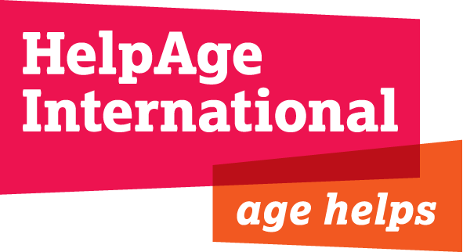 | Семинар-тренинг  28 августа 2015 года  в рамках проекта  «Усиление региональных организаций пожилых людей в России».

«Взаимодействие с агрессивными людьми»
(«Психологи склонны прогнозировать усиление агрессивного поведения,
как защитной реакции организма и психики человека».)

Целевая аудитория:
Руководители, представители СО НКО, волонтеры.

Программа семинара-тренинга:

10.00 | Понятие «агрессия», её виды, критерии выявления агрессивных людей;
10.30 | Что может спровоцировать агрессивное поведение, способы контроля поведения;
11.00 | Перерыв на кофе-брейк;
11.20 | Обучение способам выражения гнева в приемлемой форме;
12.00 | Обучение приёмам саморегуляции и самообладания;
13.00 | Обед;
14.00 | Отработка навыков общения в возможных ситуациях;
14.30 | Перерыв на кофе-брейк;
14.50 | Формирование позитивных качеств личности (эмпатии, доверия к людям, доброты)
15.00 | Заключение.

Мероприятие осуществляется в рамках проекта
«Усиление региональных объединений пожилых людей в России»
при поддержке ЕС.

